新闻稿
伍尔特电子发布无线电模块-Proteus-III和Thyone-I
安全的工业无线电应用
2020 年 12 月 08 日，瓦尔登堡，德国 – 一款强大的硬件，两种灵活的2.4 GHz无线电应用：伍尔特电子发布了低功耗蓝牙（BLE）5.1模块Proteus-III和专有版本Thyone-I。该款模块尺寸仅为8×12×2mm，具有集成天线，加密技术和六个可配置IO引脚，它基于Nordic Semiconductor的nRF52840芯片组，可用于IoT和M2M应用，例如，可以用来构建基于无线电的维护接口和传感器网络。伍尔特电子的WE-ProWare固件经过了多年的工业验证，使这些模块具有多种用途。
Proteus-III充分利用了低功耗蓝牙5.1标准的发展潜力，甚至有过之而无不及。该模块的有效载荷高达964字节，提供的吞吐量是上一代低功耗蓝牙模块的四倍。它还可以在新引入的长距离模式下建立连接以实现长距离传输数据。伍尔特电子的一项特殊功能：Proteus-III为串行数据传输SPP（Serial Port Profile,串行接口规范）模式提供了一个很好的替代，串行数据传输不再包含在标准中，但它对工业应用极为有用。此外，该模块还包括了NFC唤醒和NFC配对功能。
超长范围
凭借专有的Thyone-I无线电模块，伍尔特电子展示了2.4GHz频带的潜力：距离长达750m，以及端到端有效负载吞吐量高达400kbps。在网状网络中，只需简单的设置，就可以根据需要将模块转换为中继器。WE-ProWare是一款功能广泛，易于配置的固件，具有精简而强大的无线电协议。如果您的应用已经指定了传输标准，Thyone-I可以轻松转换成ZigBee、Thread或Wirepas。
Proteus-III和Thyone-I系列产品均以现货供应，数量不限。对于这两个模块，伍尔特电子均提供评估板、带有集成无线电模块的USB无线电记忆棒，非常友好的用户手册。

可用的图片
下列图片可以从网上下载到打印质量的原图： http://www.htcm.de/kk/wuerth
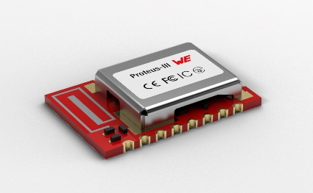  图像来源： Würth Elektronik  Proteus-III低功耗蓝牙5.1模块 | 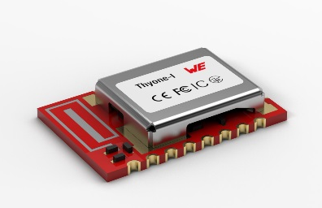  图像来源： Würth Elektronik  Thyone-I-Proteus-III低功耗蓝牙5.1模块的专有版本

关于伍尔特电子eiSos集团
伍尔特电子eiSos集团是一家电子行业的电子和机电元件制造商，同时也是一家领先的电子解决方案技术公司。伍尔特电子eiSos集团是欧洲最大的无源元件制造商之一，并活跃于全球50多个国家。欧洲、亚洲和北美的生产基地为世界各地越来越多的客户提供产品。
产品包括EMC元件、电感器、变压器、RF元件、压敏电阻、电容器、电阻器、石英晶体、振荡器、电源模块、无线电源线圈、LED、传感器、连接器、电源元件、开关、按钮、连接技术、保险丝座和无线数据传输解决方案。
公司无与伦比的面向服务特点是，所有目录元件产品都以现货供应且数量不限、样品免费、以及通过技术销售人员和选择工具提供广泛支持。
公司通过与奥迪Sport ABT舍弗勒Formula E车队的技术合作，以及对Formula Student赛车系列的支持，展示了在eMobility中的创新实力(www.we-speed-up-the-future.com).
伍尔特电子（Würth Elektronik）属于伍尔特集团（Würth Group）的一员，伍尔特集团是装配和紧固技术的全球市场领导者。2019财年，公司的销售额达8.22亿欧元，目前拥有约7300名员工。
伍尔特电子： more than you expect!
更多信息请访问 www.we-online.com

